Bải 4:

Theo e được tìm hiểu thì những số bé nhất và những số lớn nhất của 3 kiểu số nguyên là Char, short và int.

Trước tiên em khai báo thư viện và làm thuật toán chuyển tất cả các số thập phân thành nhị phân.

Em khai báo using namespace std để có thể viết được hàm cout

Em khai báo void ChuyenNhiPhan

Em thấy được các hàm min của char, short và int có giá trị âm và số rất nhiều cho nên em sử dụng sizeof để đếm được kích cỡ của từng dòng char, short, int.

Em khai báo hàm Bool GiaTri, dùng phép toán dịch bit (bit shift) và & (bit and) để lấy bit tại một vị trí n của số m. Trả về true nếu là 1, false nếu là 0.

Và cuối cùng em khai báo hàm main để chạy tất cả chương trình

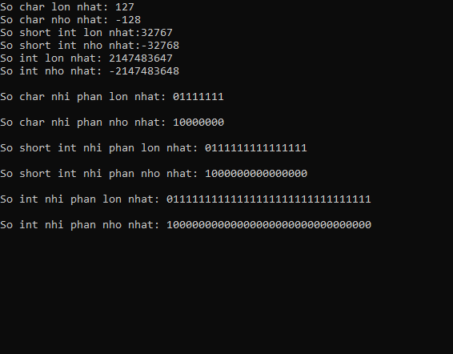Như các bạn thấy

Ở trên thì mình khai báo các kết quả lớn nhất nhỏ nhất còn phần dưới mình chuyển tất cả các số thành nhị phân tuy cũng chưa biết đổi cơ số âm thành nhị phân đôi chỗ sai mong các bạn thông cảm.

Mình cảm ơn các bạn đã lắng nghe